劳动力成本上升对我国竞争力的影响分析

内容摘要：受人口老龄化以及生育率下降的影响，我国劳动力供给增长速度不断放缓，同时劳动力成本则加速上升。对统计数据分析显示，前期劳动力成本上升对企业利润和税收、出口以及吸引外商投资等尚未产生显著负面影响，主要由于劳动力成本上升的同时劳动生产率大幅提高。随着近期我国劳动成本上升速度开始超过劳动生产率的提高速度，我国相对于竞争对手的劳动力成本优势在日趋收窄。对这种情况应未雨绸缪，积极布局，提前准备好各项应对措施。

自改革开放以来，我国不仅实现经济快速增长，还成功地从一个封闭型经济转型成为“世界工厂”。在这个过程中，充裕而廉价的劳动力扮演着重要角色，是中国国际竞争力的主要来源。但随着人口老龄化的日益加深以及生育率的不断下降，中国目前正在告别劳动力无限供给的状态，劳动力成本加速上升。快速提高的劳动力成本会对我国产品的国际竞争力产生何种影响？面对劳动力成本的快速上升我国又需要采取何种对策？回答这些问题对未来中国经济的可持续发展具有重要意义。
一、劳动力供给增速不断放缓，工资加速上升
改革开放以来，我国就业人员数量从1982年的45295万人增加到2010年的76105万人，增长了68.0%，年均增长1.9%。随着人口老龄化程度的日趋加深以及生育率的不断下降，我国劳动力供给正在发生深刻的变化。联合国人口司预测，中国15-64岁的劳动年龄人口在经历建国后几十年的快速增长后将在2015年前后达到顶点，此后将逐渐下降。《中国劳动统计年鉴》的数据显示，我国的劳动参与率在2007年达到峰值后开始趋于下降。人口以及劳动参与率这种变化的后果就是劳动力供给增长速度不断放缓（图1），就业人口增速已经从1980年的3.22%左右下降到2010年的0.37%。
在劳动力供给增长不断减速的情况下，我国劳动力成本开始加速上升，仅2001-2011年间平均工资水平就上涨近4倍。图2给出了1979-2010年的实际工资指数和GDP指数。从图2可以看出1998年之前我国的GDP增速在大多数年份超过实际工资增长速度，但此后实际工资增长速度就开始反超GDP的增长速度了。
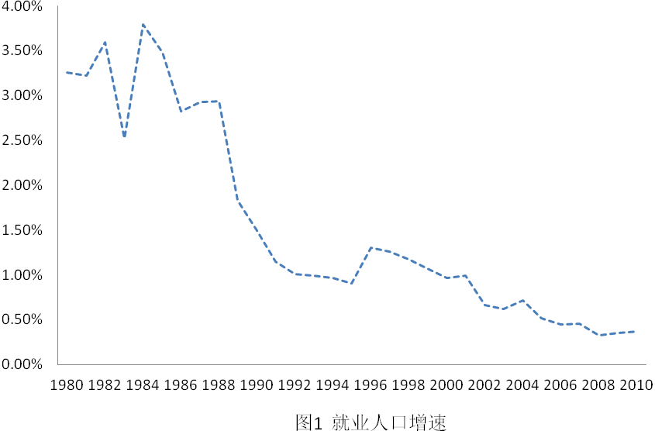
数据来源：《中国劳动统计年鉴2011》。1990年劳动力供给增速有异常波动，图中做了平滑处理。
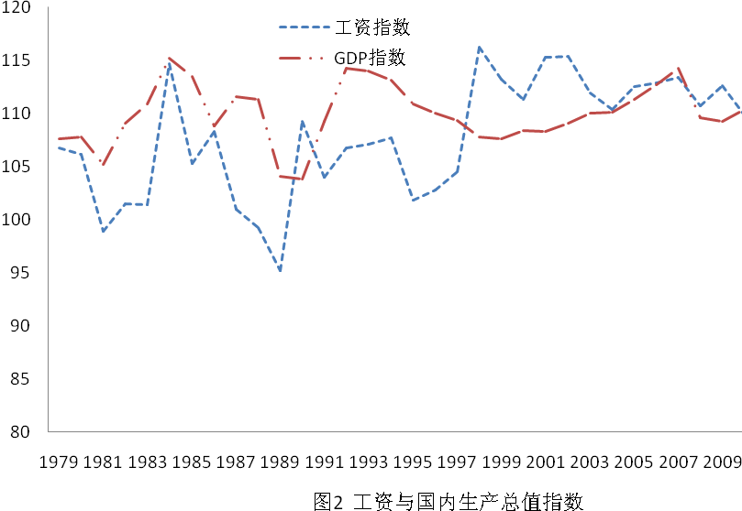
数据来源：《中国劳动统计年鉴2011》。
利用《中国劳动统计年鉴》的统计数据，我们采用OLS方法将1979-2010年的实际工资环比指数对时间进行回归，结果表明从1979年至2010年期间，实际工资的增长速度平均每年比上年增速提高0.36个百分点。虽然工资的增长速度不会永远提高下去，但这仍表明目前我国的工资水平处于加速上升阶段。
二、前期劳动力成本上升对竞争力影响不大
上节分析显示我国劳动力成本正处于加速上升阶段，那么劳动力成本上升是否会对我国竞争力产生影响呢？下面我们通过分析工资与企业利润的关系以及工资上升对出口和吸引FDI的影响来回答该问题。
1、工资上涨目前尚没有影响企业盈利能力
根据《中国统计年鉴2012》的统计数据，我们计算了2003年至2011年以来工业企业工资总额与工业企业利润总额及利税总额的关系，结果见图3。
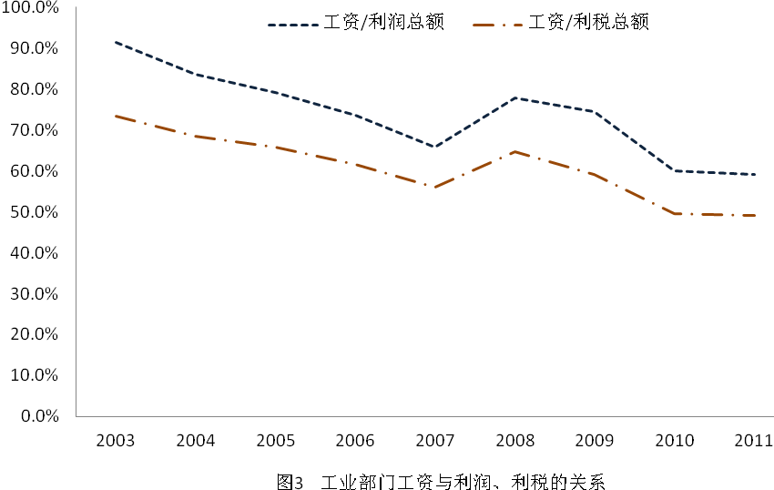
数据来源：《中国统计年鉴2012》。
从图3可以看出，虽然工业部门的平均工资水平在这期间快速提高，但由于利润和税收增长更快，工业企业工资总额占利润总额和利税总额的比例总体上处于下降趋势，这也就意味着工资上涨并没有对工业企业的盈利能力产生负面影响。事实上，根据我们的计算，这期间工业企业的盈利能力在迅速提高——规模以上工业企业的人均利润从2003的1.45万元提高到2011年的6.70万元，相当于每年提高21%，即使剔除通胀因素，人均利润增长速度仍非常可观。工业企业利润快速上升的重要原因在于劳动生产率大幅提高、资源产品价格和融资成本相对较低。
2、劳动力成本上升对出口和吸引FDI尚无显著影响
除分析劳动力成本与利润的关系外，本文还采用计量经济手段分析了劳动力成本上升对出口额增速、出口量增速以及对吸引外商直接投资（FDI）的影响。在分析过程中，我们控制了一些可能对出口和吸引FDI有影响的变量，如汇率、是否加入WTO、国际经济状况（以美国的经济增长速度代替）等，由于出口额和外商投资通常用美元衡量，分析还加入美国消费者价格指数以控制美元通货膨胀的影响。主要的估计结果如表1所示：
表1 劳动力成本上升对出口和FDI的影响
 | 被解释变量
 | （1）出口额增速 | （2）出口量增速 | （3）FDI占GDP比重
实际工资增速 | -0.014（0.280） | -0.172（0.345） | -0.029（0.049）
人民币兑美元汇率 | 0.036***（0.007） | 0.032***（0.009） | 0.007***（0.001）
加入WTO | 10.312***（3.492） | 5.675（4.245） | -0.070（0.576）
美国GDP增速 | 2.746***（0.633） | 2.306***（0.777） | 0.071（0.106）
美国CPI | 2.798***（0.583） | 2.914***（0.776） | 0.038（0.204）
样本区间 | 1979-2010 | 1980-2010 | 1982-2010
R2 | 0.656 | 0.430 | 0.642
数据来源：《中国统计年鉴》、《中国劳动统计年鉴》、IMF《World Economic Outlook Database October 2012》。括号内为标准差，***代表1%显著性水平。
表1第给出了各变量增速对出口额增速、出口量增速及FDI占GDP比重的OLS回归结果。从该结果可以看出实际工资增长速度无论是对出口额增速还是对出口量增速的影响在统计上都不显著。与之相反，人民币兑美元汇率贬值、加入WTO、美国经济增长速度和通胀水平的提高都对我国的出口增速有显著正面影响。工资增速和其他变量对FDI占GDP比重均无显著影响。
3、生产率提高是劳动成本上升影响不显著的主要原因
以上分析显示劳动力成本上升尚未对我国的竞争力产生明显影响，可能的解释是在劳动力成本上升的同时劳动生产率提高较快——只要劳动生产率的增长速度不低于劳动成本的上升速度，那么单位产品劳动成本就不会发生变化，这种情况下劳动力成本上升也就不会影响竞争力。
为了验证这种可能性，我们根据Wind数据库、《中国统计年鉴2012》以及《中国劳动统计年鉴2011》的统计数据分别计算了中国制造业2006-2010年间的平均小时工资水平与小时劳动生产率。虽然中国制造业的平均工资水平在2006-2010年间有较大上升（从2006年每小时7.27元提高到2010年每小时12.79元，提高76%），但制造业单位小时劳动生产率也几乎保持同步的增速（从2006年每小时88.72元提高到2010年每小时149.24元，提高68%）。这期间工资上升主要是对前几年劳动生产率提高的补偿，没有对竞争力产生太大影响。不过需要指出的是， 2008年之后我国的制造业劳动生产率增长速度明显放缓，而工资水平仍继续快速提高（2008至2010年的三年时间里，我国制造业的劳动生产率仅提高13.7%，而人均工资则上涨了24%）。这几年工资高增长是对前些年工资低增长的一种补偿，具有一定合理性，而且目前工业企业工资成本占总成本的比重不到4%，其变化对总成本影响较小，但如果这种势头继续保持下去，对我国制造业竞争力的影响在未来将会逐步显现。
4、如不加快产业升级我国工资上升空间将逐步收窄
虽然我们的分析表明2010年之前的劳动力成本上升尚未对我国工业的竞争力产生明显负面影响，但如果工资水平上涨速度持续明显超过劳动生产率的提高速度，那么这种状况就必将发生改变。此时，一个自然而然的问题是：中国的工资上升还有多大空间？回答这个问题，我们需要对中国和中国主要竞争对手的工资及生产率状况进行分析。王燕武等（2011）对中国及主要竞争对手如泰国、马来西亚、墨西哥等六个国家的制造业进行分析，结果发现2009年时中国的单位劳动成本比这些国家加权平均水平低50%，但差距正在逐步缩小。从那之后，中国制造业的工资水平又上升了21.5%。如果这期间我国主要竞争对手的单位劳动成本没有变化，同时我国制造业劳动生产率提高速度维持2008-2010年的水平，那么目前我国单位劳动成本与主要竞争对手的差距进一步缩小至40%。
三、结论及对策建议
虽然我国劳动力成本上升尚没有对企业的主要财务指标以及出口和吸引外资产生明显负面影响，但我国劳动力市场正处于转折期，近年劳动力成本上升速度明显超过生产率的提高速度，与主要竞争对手相比，我国劳动力成本优势正在逐步缩小。为了防止未来劳动力成本上升对我国的竞争力以及企业经营产生过大的负面影响，必须未雨绸缪，建议做好以下工作：
1、继续挖掘“人口红利”潜力，稳定劳动力供给
各种预测表明，我国劳动力总量不久即将进入负增长，但通过各种制度改革，我国还有很大的“人口红利”潜力可以挖掘。一是要推进户籍制度改革，改善农民工在就业、住房、医疗、子女入学等方面的待遇，把季节性农民工变成城镇常住劳动力。二是要通过劳动力市场制度改革和社会保障制度改革，遏制就业参与率下滑趋势，提高劳动者就业积极性。三是要改革退休制度，逐步延长法定退休年龄，并根据行业特殊性对部分行业实行男女同龄退休，扩大劳动力供给规模。四是要打破劳动力市场区域分割，提高劳动力市场流动性和配置效率，努力减少结构性失业。
2、加大人力资本投资力度，大力提升劳动生产率
我国2010年之前的劳动力成本上升之所以没有对竞争优势产生明显的负面影响，主要原因在于劳动力成本上升的同时劳动生产率大幅提高，其结果是决定竞争优势的单位劳动成本并没有明显变化。因此，要想维持劳动力成本优势必须从提高劳动生产率入手，而这意味着未来我国必须加大对人力资本的投资力度。在这方面，我国还有很大的进步空间。例如，联合国开发计划署2011年的人类发展报告显示，中国目前的人均受教育年限仅为7.5年，远低于美、日等发达国家11-12年的水平。通过进一步加强教育、医疗、卫生等与人力资本相关的投入力度，特别是使教育更加适应当前和未来阶段产业发展对人才知识结构的要求，可以大幅提高劳动力的生产效率，从而减轻劳动力成本上升对竞争力产生的负面影响。
3、加快产业升级步伐，提高产品附加值
作为世界工厂，我国目前在制造业方面的优势主要体现在中低端制造业领域。随着劳动力成本上升，我国低端制造业的市场份额会逐步被越南、印度等具有更低劳动成本的国家所蚕食。加快产业升级步伐、努力向产业链的中高端延伸、提高产品附加值是中国未来制造业发展的唯一出路。为此，一是要加大政府扶持力度，加快发展战略性新兴产业；二是要用现代高技术和先进适用技术改造和提升传统产业，提高企业品牌意识，鼓励企业走品牌化发展道路；三是要提高创新投入，构建企业为主体、市场为导向、产学研相结合的创新体系，提高国家自主创新能力，提升产业整体技术水平。
4、树立危机意识，培育综合竞争优势
现代竞争是多领域、多维度的竞争，同时决定国家竞争优势的各种因素也会在动态环境中不断变化。低廉而充裕的劳动力曾经为我国改革开放30年来的快速经济增长提供了强大的动力，但随着经济发展水平的提高，我国未来的发展不可能继续依赖廉价的劳动力。只有树立危机意识，积极培育基于多种要素的综合竞争优势，才能保证我国在国际产业竞争中立于不败之地。除了提高创新能力以外，还必须：努力提高国内需求，扩大国内市场规模；加大对基础设施投资力度，进一步改善基础设施状况；完善产业聚集区建设，优化产业布局，提升产业协同能力；加快推进政府部门改革，提高政府行政效率，改善营商环境等。
5、推进财税体制改革，降低企业税负水平
劳动力成本的快速上升毫无疑问会提高企业用工成本，降低企业利润水平，加大企业营运难度。我们要看到，劳动力成本上升是由我国劳动力市场结构性变化以及经济发展的客观规律决定的，不能通过强制压低工资增速来解决企业运营成本上升的难题。也应认识到，部分低端产业由沿海向内地转移甚至向国外转移也是正常的，不应通过政策进行保护。但为了防止短期内出现行业性的严重困难对社会和经济产生大的冲击，需要政府适时适度地降低企业税负水平。一是调整企业税负结构，取消不合理的税费安排；二是加快推进营业税改增值税改革，降低企业税负水平；三是适当降低企业增值税、所得税等税种的税率。此外，受人民币升值、劳动力成本上升以及出口对象国经济不景气等影响，我国出口企业目前面临的压力与日俱增，政府可根据情况采取加大退税力度等措施有针对性地加强对部分行业出口企业的支持。
执笔：耿德伟
国家信息中心经济预测部 电话：68558125

根据《中国统计年鉴2012》规模以上工业企业的主要指标，包括利润总额、主营业务税金及附加、从业人员年平均人数、城镇工业部门平均工资水平（低于规模以上工业企业的平均工资水平）。
制造业劳动生产率以制造业单位小时的增加值来衡量。
王燕武、李文溥、李晓静.基于单位劳动力成本的中国制造业国际竞争力研究.统计研究， 2011年第10期，pp.60-67

